1. SVN/GIT 和 Maven
2. SVN/GIT

SVN：代码管理系统（服务器）

安装软件：

GIT：代码管理系统（服务器）

安装软件：（<http://blog.csdn.net/qq_14918243/article/details/61919041>）

[先安装Git—再安装TortoiseGit]

Eclipse中导入SVN插件

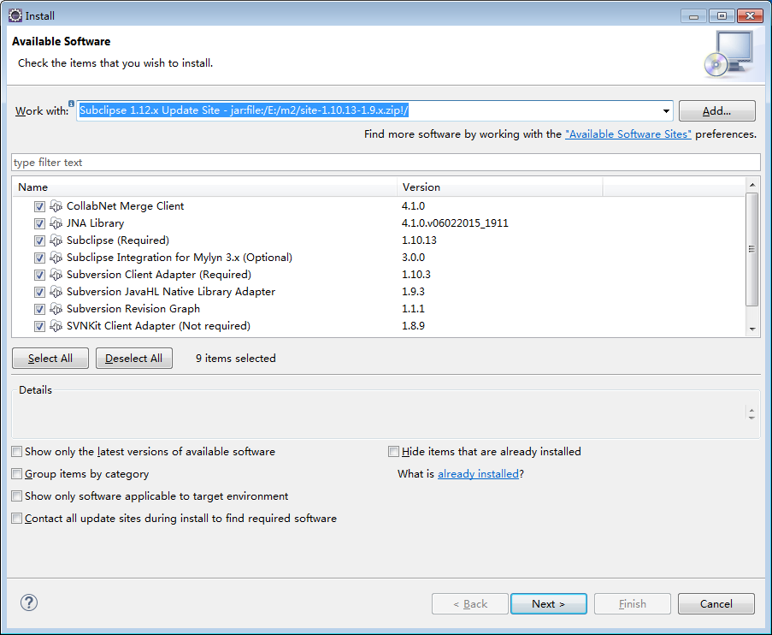



1. Maven

安装和环境配置<http://jingyan.baidu.com/article/d8072ac45d3660ec94cefd51.html>

Maven本地仓库（.m2文件夹//mvn install -Dmaven.test.skip=true）

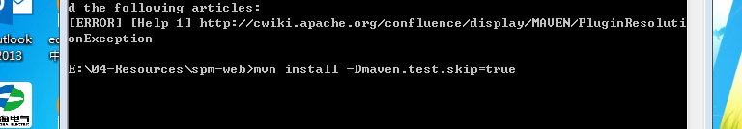

（问题：）

1. SVN项目导入

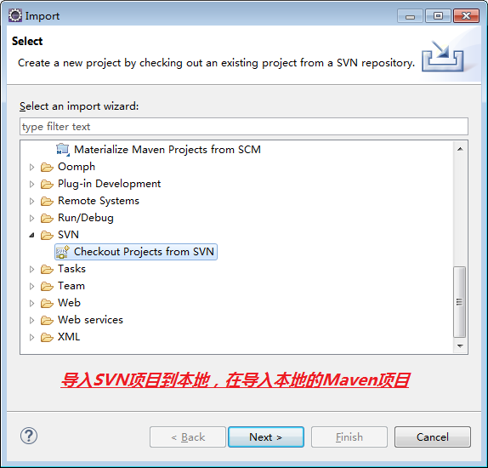

1. 本地Maven项目导入

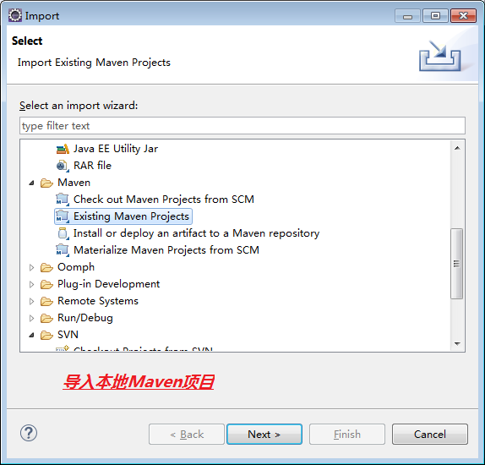

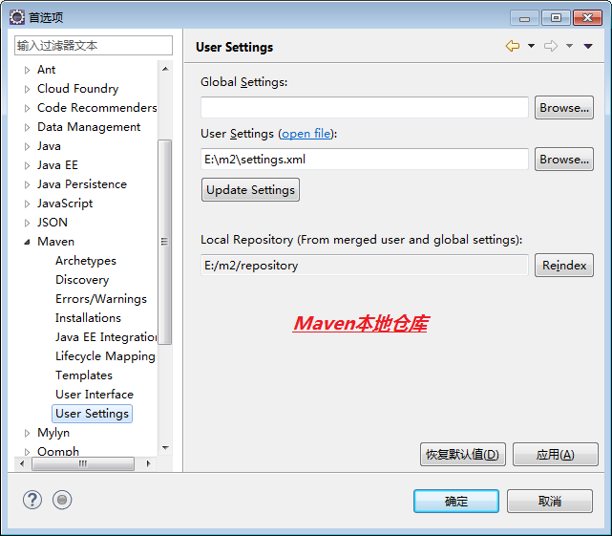

1. Update Maven项目

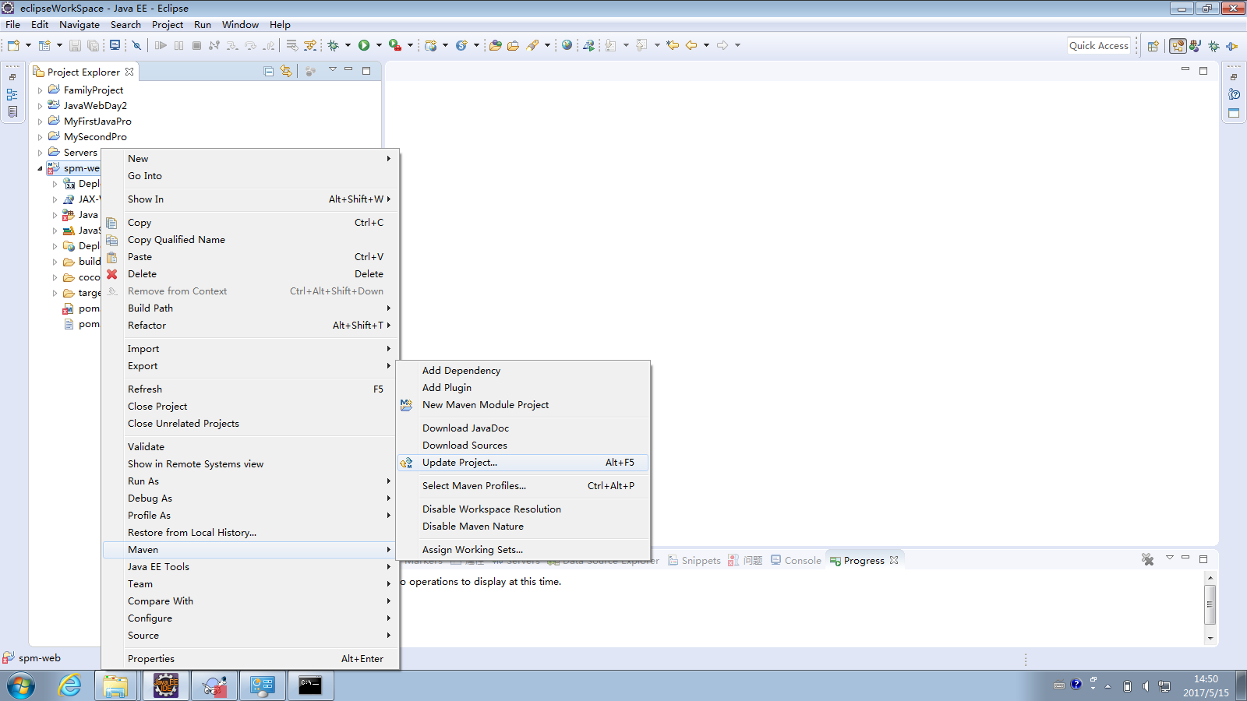

1. Git代码管理
2. 从服务器中导入代码（右键—〉Clone）